OŚWIADCZENIE
Zarząd Spółki NEONET S.A. informuje, że w dniu 27 listopada 2023 r. złożył do Sądu Rejonowego dla Wrocławia-Fabrycznej we Wrocławiu wniosek o otwarcie postępowania sanacyjnego. Celem złożonego wniosku nie jest rozpoczęcie postępowania upadłościowego. Obecnie Spółka oczekuje na otwarcie postępowania, co może potrwać kilka tygodni.

Decyzja o złożeniu wniosku restrukturyzacyjnego jest odpowiedzią na problemy płynnościowe Spółki. Na tę sytuację wpłynęło kilka czynników, w tym niezależnych od Spółki, jak obecna sytuacja na rynku sprzedaży AGD, RTV, GSM i IT. Dostrzegając istniejące zagrożenia oraz działając w trosce o bezpieczeństwo i ciągłość zakupów realizowanych przez Klientów, Zarząd NEONET jest przekonany, że postępowanie restrukturyzacyjne stanowi odpowiednią formę uzdrowienia zaistniałej sytuacji.

W toku trwającego procesu restrukturyzacji, żaden Klient sieci NEONET nie odczuje trudności i problemów w zakupach oraz obsłudze obecnych oraz przyszłych zamówień realizowanych w sklepach stacjonarnych oraz online. Podjęte kroki nie mają wpływu na procesy sprzedażowe oraz prawa konsumentów. Zarówno sklepy stacjonarne jak i sklepy internetowe nadal będą prowadzić sprzedaż, a wysyłki będą realizowane zgodnie z zamówieniami, Klienci będą mogli bez przeszkód korzystać m.in. z prawa do reklamacji czy zwrotu zakupionego towaru. Na dotychczasowych zasadach będziemy realizować obsługę sprzedażową i posprzedażową.

Jednocześnie Zarząd Spółki NEONET S.A. zdecydowanie podkreśla, że złożona w dniu 27 listopada 2023 sanacja nie jest postępowaniem upadłościowym. Jest jednym z postępowań restrukturyzacyjnych, w ramach którego ma nastąpić reorganizacja firmy ukierunkowana na rozwiązanie aktualnych trudności i umożliwienie dalszego rozwoju biznesowego w kolejnych kwartałach 2024 roku. Zarząd Spółki NEONET S.A. jest zdeterminowany do uzdrowienia przedsiębiorstwa i prowadzenia działalności.

Zarząd Spółki NEONET S.A. informuje także, iż w dniu 28 listopada 2023 roku, złożony został także wniosek o wszczęcie postępowania upadłościowego. Krok ten został podjęty wyłącznie na wypadek, gdyby w toku priorytetowego postępowania sanacyjnego nie udało się osiągnąć konsensusu między Spółką, a jej kontrahentami. Spółka nie zakłada, aby do tej sytuacji miało dojść, natomiast z uwagi na zabezpieczenie interesu kontrahentów i wierzycieli Spółki, Zarząd NEONET S.A. podjął decyzję o złożeniu obu wniosków.

Wyraźnego podkreślenia wymaga fakt, iż zgodnie z obowiązującymi przepisami polskiego prawa wniosek o otwarcie postępowania sanacyjnego jest rozpoznawany w pierwszej kolejności, co dobitnie pokazuje wolę Spółki do jak najszybszego i skutecznego rozwiązania aktualnych trudności.
Poniżej zamieszczamy obwieszczenie zarządzenia o wpisaniu do repertorium wniosku restrukturyzacyjnego.

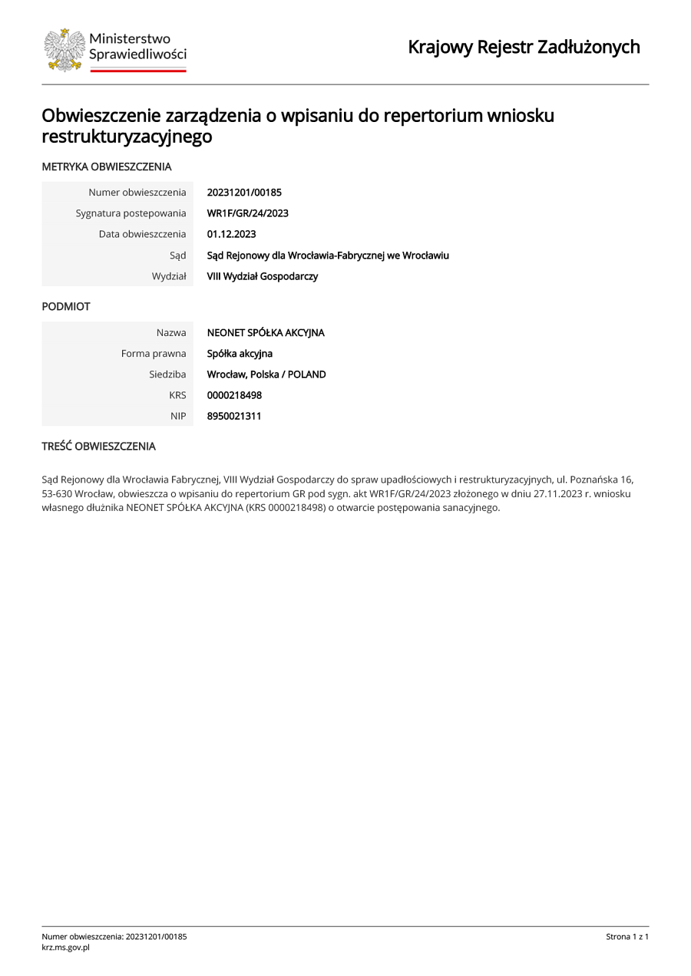
Z wyrazami szacunku,
zarząd NEONET S.A.

